SOUPE A LA COURGE ET AUX POMMES

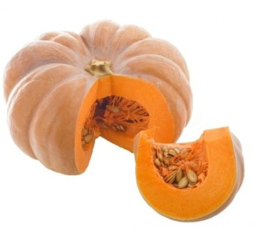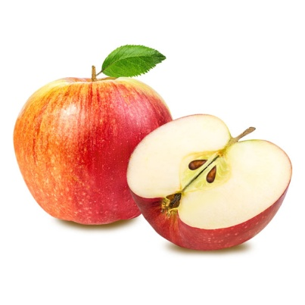

Ingrédients :
- 1 courge d’environ 1Kg
- 2 pommes
- 1 c.à soupe d’huile
- 1 oignon haché
- 1 gousse d’ail hachée
- Sel, poivre et curry
- 10 cl de crème fraîche

- Eplucher la courge à l’aide d’un économe. La couper en 2 et retirer les graines avec une cuiller. La couper en morceaux.

- Peler les pommes et les couper en quartiers.

- Faire revenir les oignons dans l’huile. Ajouter les pommes et la courge et faire cuire environ 10 minutes à feu moyen.

- Verser 1,5 l d’eau (ou de bouillon). Ajouter l’ail et le curry . Porter à ébullition.

- Couvrir et laisser mijoter 30 minutes.

- Mixer.

- Ajouter la crème. Saler et poivrer.

